CÂMARA MUNICIPAL DE ITAPEVI

**ENCAMINHA-SE**

07/06/2022

_______________________

**PRESIDENTE**

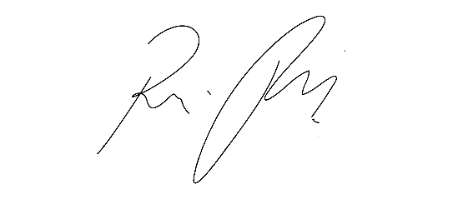

**Indicação Nº 1543/2022**

**Súmula** - Indico ao Poder Executivo Municipal, na pessoa do Excelentíssimo Senhor Igor Soares Ebert, Prefeito Municipal, sobre a necessidade de se **construir** uma UBS ou USF no bairro **Jardim Alabama.**

**INDICO** à Mesa, na forma regimental vigente, seja oficiado ao Poder Executivo Municipal, na pessoa do Excelentíssimo Senhor Igor Soares Ebert, Prefeito Municipal, sobre a necessidade de se **construir** uma UBS ou USF no bairro **Jardim Alabama.**

**Justificativa**

Senhor Presidente; -

Senhores Vereadores; -

Senhoras Vereadoras; -

Esta indicação se faz necessária, pelo fato de ser uma área muito afastada dos grandes centros urbanos e ter uma população muito grande e ainda não disponibilizar de uma UBS – Unidade Básica de Saúde no bairro. Com a implantação de uma UBS no bairro, o atendimento a pessoas, proporcionara mais conforto, haja vista que nesse bairro existe inúmeras pessoas com dificuldades de se locomoção, devido a diversos problemas graves de saúde, ou muitas vezes pessoa de idade avançada. Com a instalação desta unidade de saúde neste bairro, evitara que aqueles que tenham que se deslocar até a UBS mais próxima, que fica no centro do bairro Amador Bueno, tenham mais qualidade de vida no que tange o acompanhamento de suas consultas medicas periódicas. Quero citar que esse Parlamentar já fez inúmeras solicitações com relação ao assunto ora aqui mencionado, cito a (Indicação nº 466 e 163/2022 – 2247, 1857 e 750/2021 – 1126/2020 – 1012/2017 – 1623/2018) – (Requerimento 975/2022 – 735/2021) (Oficio 111/2022 -).

Por esse motivo é que faço esta indicação, que contando com o apoio dos nobres pares e atendimento por parte do órgão responsável, antecipo meus agradecimentos.

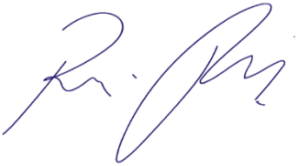Sala das Sessões Bemvindo Moreira Nery, 01 de junho de 2022.

Vereador Rafael Alan de Moraes Romeiro

Presidente

PODEMOS